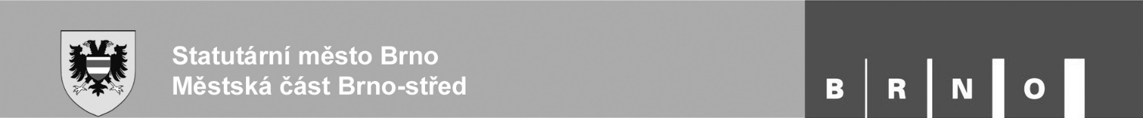
Odbor právní a organizační Úřadu městské části
Dominikánská 2, 601 69 Brno
Protokol o otevírání nabídek
Zadavatel veřejné zakázky: statutární město Brno, městská část Brno-střed,
Název odboru: Odbor školství, sportu, kultury a mládeže

Název veřejné zakázky: Sportovní a rekreační areál Kraví Hora, Brno -rozdělení technologie bazénů
Druh veřejné zakázky: Veřejná zakázka na dodávku a montáž
Režim veřejné zakázky: VZ malého rozsahu
Předmět plnění veřejné zakázky: Předmětem plnění veřejné zakázky je dodávka a montáž technologie úpravy vody pro oddělení hrátkového bazénu od stávající technologie plaveckého bazénu. Pro stávající hrátkový
bazén bude vybudovaná samostatná úpravna bazénové vody v 1. PP objektu. V areálové strojovně v 1. PP je úpravna vody pro plavecký bazén a vířivý bazén.
Evidenční číslo veřejné zakázky v EZAKu: P24V00000114
Lhůta pro podání nabídek v EZAKu: 26.06.2024 14:00
Komise zahájila otevírání doručených nabídek dne: 26.6.2024 v 14.25. hod
Ve stanoveném termínu byly doručeny nabídky následujících uchazečů:
- BAZENSERVIS, s.r.o., IČO: 64791661, Čapkova 538
51721 Týniště nad Orlicí
Nabídnutá cena bez DPH: 1.244.443,50 Kč
Nabídnutá cena s DPH: 1.505.777,00 Kč

- Lacus Technology s.r.o., IČO: 05617791, Zděbradská 8
25101 Říčany
Nabídnutá cena bez DPH: 1.758.458,00 Kč
Nabídnutá cena s DPH: 2.127.734,18 Kč

- Poolakcent s.r.o., IČO: 06167667, Svépravická 424/4
19800 Praha
Nabídnutá cena bez DPH: 1.673.395,00 Kč
Nabídnutá cena s DPH: 2.024.807,95 Kč

Členové komise pro otevírání a hodnocení nabídek tímto potvrzují, že otevírání nabídek proběhlo v souladu se zásadami zadávání veřejných zakázek dle ZZVZ a že nejsou ve střetu zájmů dle § 44 ZZVZ:

Členové Komise pro otevírání nabídek (min. 2 členové):

- Jméno, funkce: Mgr.Petra Ondrašíková, vedoucí OŠSKM ÚMČ Brno-střed
- Jméno, funkce: Jiří Mazel, investiční technik OŠSKM ÚMČ Brno-střed

